Eindeutige Position auch ohne Batterie
B&R-Kompaktservomotoren mit neuem Multiturngeber
Die B&R-Kompaktservomotoren 8LV der Baugrößen 2 und 3 gibt es nun mit optionalem Multiturngeber ohne Batteriepufferung. Die Multiturnposition bleibt erhalten, auch wenn die Verbindung zwischen Antrieb und Motor getrennt wird. Eine Puffer-Batterie im Servoverstärker entfällt bei dieser Option.
B&R setzt auf Safety-Geber
Aufgrund der neuen induktiven digitalen EnDat-2.2-FS-Geber stehen zahlreiche Safety-Funktionen zur Verfügung. Die Geber garantieren darüber hinaus sehr hohe Regelgenauigkeit und sind unempfindlich gegenüber Störungen.
Kompakte Bauform
Die Motoren der Baureihe 8LV sind mit 40, 60 und 80 mm Flanschmaß erhältlich und decken einen Leistungsbereich von 0,1 bis 1,3 kW ab. Durch die kompakte Bauweise sind sie für den Einbau in enge Bauräume ideal. Wahlweise stehen die Motoren mit Getriebedirektanbau zur Verfügung.

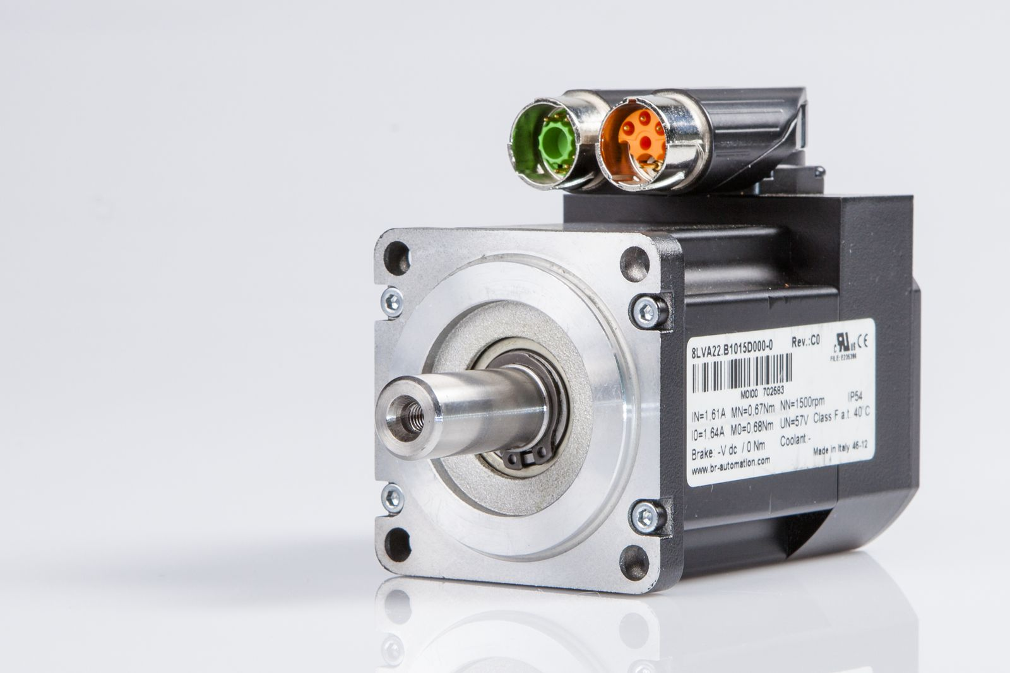
Durch die kompakte Bauweise sind die B&R-Kompaktservomotoren für den Einbau in enge Bauräume ideal.

Über B&R
B&R, eine Division des ABB-Konzerns, ist ein weltweit führendes Unternehmen der industriellen Automatisierung mit Hauptsitz in Österreich. Als Branchenführer kombiniert B&R modernste Technologien mit fortschrittlichem Engineering. B&R bietet Kunden aus den unterschiedlichsten Branchen perfekte Gesamtlösungen in den Bereichen Maschinen- und Fabrikautomatisierung, Antriebs- und Steuerungstechnik, Visualisierung und integrierte Sicherheitstechnik. Lösungen für die Kommunikation im Industrial IoT - allen voran OPC UA, POWERLINK und der offene Standard openSAFETY - runden das Leistungsportfolio von B&R ab. Die Software-Entwicklungsumgebung Automation Studio ist wegweisend für zukunftsorientiertes Engineering. Mit innovativen Lösungen setzt B&R neue Standards in der Automatisierungswelt, hilft Prozesse zu vereinfachen und übertrifft Kundenerwartungen.
Weitere Informationen finden Sie unter www.br-automation.com

